**Справочная информация**

**по вопросу строительства АЭС в Казахстане**

Учитывая рост потребления электроэнергии Казахстан нуждается в внедрении нового основного источника генерации электроэнергии, чтобы обеспечить стабильное энергоснабжение страны. Однако, в свете глобальных усилий по достижению углеродной нейтральности возможности использования угольной энергетики в качестве основного источника ограничены из-за отказа международных финансовых организаций финансировать проекты по строительству угольных электростанций. Также масштабное развитие газовой энергетики затруднено из-за ограниченных запасов природного газа в стране.

Возобновляемые источники энергии, не смотря на все преимущества, не могут выступить в качестве стабильного и базового источника генерации ввиду непредсказуемости работы, связанной с периодическим отсутствием ветра и солнца. В текущем уровне развития технологий в энергетическом секторе атомная энергетика представляется наиболее перспективным решением для замены выбывающих мощностей.

Так, в 2023 году была проведена 28-я конференция сторон ООН по изменению климата (COP28) в Дубае по принятию Глобального отчета, единогласно согласованного всеми сторонами и призывающего к отказу от ископаемого топлива и ускорению внедрения технологий с нулевым и низким уровнем выбросов, включая атомную энергетику. В ходе COP28 24 страны поддержали министерскую декларацию, призывающую к утроению глобального потенциала ядерной энергии к 2050 году. Главы государств или высшие должностные лица Болгарии, Канады, Чешской Республики, Финляндии, Франции, Ганы, Венгрии, Японии, Южной Кореи, Молдовы, Монголии, Марокко, Нидерландов, Польши, Румынии, Словакии, Словении, Швеции, Украины, ОАЭ, Великобритании и США подписали декларацию 2 декабря 2023 года, а Армения и Хорватия также подписали ее во время саммита.

Обязательство «Net Zero Nuclear Industry Pledge», которое предполагает как минимум трехкратное увеличение ядерных мощностей к 2050 году, было представлено на мероприятии в рамках COP28. Компании, подписавшие это обязательство, работают более чем в 140 странах и взяли на себя обязательство поддерживать такое же масштабное расширение ядерной энергетики, как и правительства, поддержавшие министерскую декларацию с аналогичной целью на 2050 год.

По данным МАГАТЭ в настоящее время в 31 странах мира эксплуатируется 416 ядерных энергоблоков с суммарной мощностью 374,6 ГВт (эл.) и в 15 странах ведется сооружение 59 реакторов.

Странами, обладающими значительными ядерными энергетическими мощностями, являются: США (94 реакторов), Франция (56 реакторов), Китай (56 реакторов), Россия (36 реакторов), Южная Корея (26 реакторов), Япония (12 реакторов).

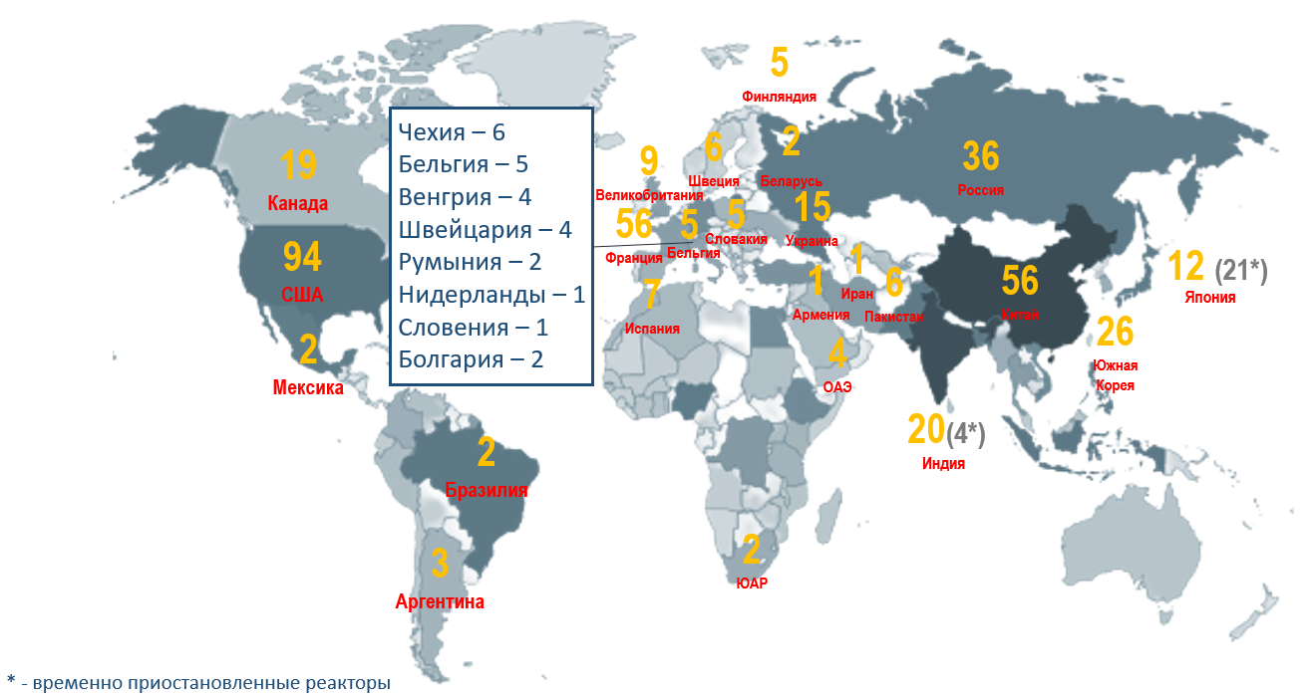

Действующие реакторы в мире

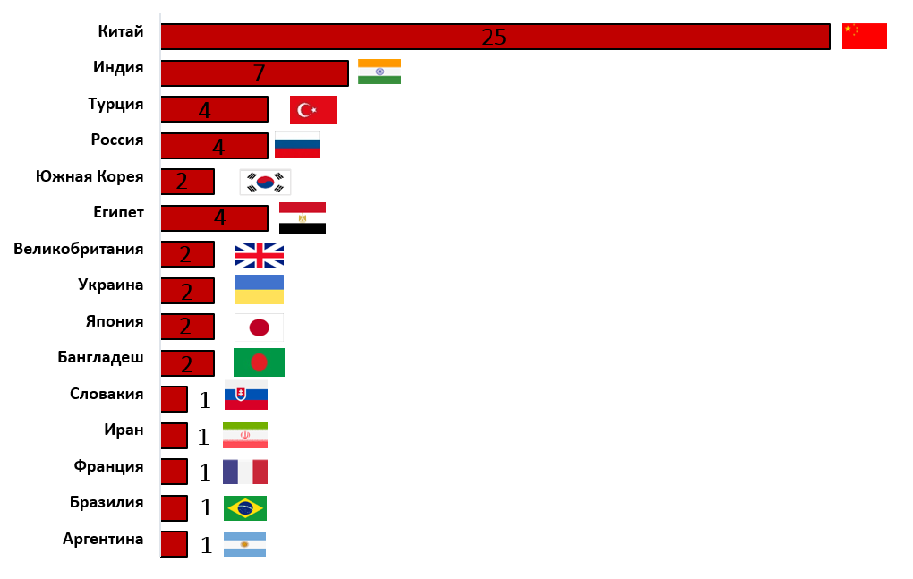

Строящиеся реакторы в мире

В рамках оптимистичного сценария, представленного в новом обзоре МАГАТЭ ожидается, что мировые атомные генерирующие мощности к 2050 году удвоятся и составят 792 гигаватт по сравнению с зафиксированном в 2020 году показателем в 393 ГВт.

В целях исполнения поручения Главы государства по изучению возможности развития атомной энергетики в Казахстане проведена работа по актуализации ранее проведенных исследований по выбору реакторных технологий, определение объема мощности и района строительства АЭС.

По итогам проведенных исследований в качестве наиболее предпочтительного района строительства АЭС с мощностью станции до 2800 МВт была выбрана территория села Улькен Жамбылского района Алматинской области.

В 2019 году проведена маркетинговая процедура по получению технико-коммерческих предложений от ключевых мировых поставщиков ядерных технологий. В результате были получены предложения у 6 известных компаний из 5 зарубежных стран (Южной Кореи, Китая, России, США, Франции), которые предоставили на рассмотрение 13 различных вариантов реакторов, с разной мощностью, компоновкой и т.д.

В ходе рассмотрения и изучения данных предложений по 20 критериям были отобраны наиболее перспективные варианты и предварительно составлен так называемый шорт-лист, в который вошли 4 проекта.

В качестве потенциальных поставщиков рассматриваются компании «CNNC» (КНР, реактор HPR-1000), ГК «Росатом» (РФ, реакторы ВВЭР-1200, ВВЭР-1000), «KHNP» (Южная Корея, реактор APR-1400) и «EDF» (Франция, реактор EPR1200). В настоящее время с поставщиками ядерных технологий ведутся переговоры по обсуждению предлагаемых условий по реализации проекта строительства АЭС.

При этом важно отметить, что в своем Послании народу Казахстана 1 сентября 2023 года «Экономический курс Справедливого Казахстана» Глава государства инициировал проведение общенационального референдума по вопросу строительства АЭС в Казахстане, с предварительным проведением публичных обсуждений данного вопроса с народом. В своем Послании Президент Республики Казахстан отметил, что сроки проведения референдума будут определены позднее. Порядок проведения референдума регламентирован Конституционным Законом Республики Казахстан «О республиканском референдуме» от 2 ноября 1995 года.

*Безопасность АЭС*

В Казахстане рассматривается строительство АЭС нового поколения III или III + с использованием новейших достижений и разработок, отвечающих всем требованиям безопасности, что минимизирует риск аварии. Главной особенностью реакторов нового поколения является уникальное сочетание активных и пассивных систем безопасности, делающих станцию максимально устойчивой к внешним и внутренним воздействиям. У современных станций третьего поколения вероятность тяжелой аварии меньше 10-7 события в год – за 10 млн лет может случиться лишь один случай аварии. До 40% стоимости станций уходит на системы безопасности. При этом, Чернобыльская АЭС была возведена в 1977 году, а АЭС Фукусима в 1971 году и имели реакторы старого поколения с безопасностью намного ниже, следовательно, высоким риском аварии по сравнению со современными АЭС.

*Водные ресурсы для АЭС*

Все реакторы, рассматриваемые для строительства в Казахстане, являются двухконтурными, где в первом контуре циркулирует вода, непосредственно соприкасаясь с активной зоной. Тепло воды первого контура передается воде второго контура, не соприкасаясь с ней. При этом турбину приводит в движение пар, вырабатываемый во втором контуре реактора.

В целом на АЭС вода циркулирует в замкнутой системе, при которой отработанный пар конденсируется и снова используется.

Важно отметить, что в случае размещения АЭС на берегу оз. Балхаш безвозвратные потери воды при эксплуатации АЭС будут намного ниже по сравнению с потерями от естественного испарения воды с поверхности озера. Так, расходная часть водного баланса оз. Балхаш в 2021 году представлена испарением с водной поверхности в объеме – 18,9 км3.

В соответствии с предоставленными поставщиками ядерных технологий данными безвозвратные потери воды (испарение) от эксплуатации двухблочной АЭС составят около 63 млн. м3/год, что равняется 0,32% от всего испарения оз. Балхаш. Важно отметить, что общий объем воды в оз. Балхаш составляет около 108,3 млрд. м3, что также значительно больше необходимого объема для охлаждения АЭС, следовательно, АЭС не будет существенно влиять на объем озера.

*Перспективы развития технологий малых модульных реакторов*

Казахстан рассматривает технологию малых модульных реакторов (далее – ММР) и их применение в производстве электроэнергии как перспективное направление последующего развития атомной энергетики в стране.

ММР могут быть размещены в разных регионах Казахстана в зависимости от потребности в энергии, доступности необходимых ресурсов (например, воды для охлаждения), инфраструктуры и т.д. При этом, ММР являются альтернативой выбывающим источникам угольной генерации, которые могут быть использованы также и в централизованном теплоснабжении районного масштаба.

Кроме того, присущие ММР характеристики следования за нагрузкой делают ММР пригодными к гибкой эксплуатации в энергосистемах с переменной остаточной нагрузкой, например, в регионах с высокой долей возобновляемых источников энергии (далее – ВИЭ). В этой связи, использование ММР вместе с ВИЭ может рассматриваться в рамках, интегрированных «гибридных» энергетических систем.

Необходимо отметить, что реакторы малой мощности в настоящее время не являются референтными т.е. не имеют опыта эксплуатации. В отличии от реакторов большой мощности большинство перспективных реакторов малой мощности находятся на стадии получения одобрения регуляторных органов на конструкцию либо в процессе лицензирования для получения разрешения на строительство. При этом, ближайшая дата ввода в эксплуатацию первых подобных реакторов ожидается не раньше 2030 года.